愿历经千帆
归来仍是少年
——教育系2018届学前教育专业毕业生
孟康静

孟康静，女，1996年8月6日出生，中共党员，于2016年9月至2018年7月就读于合肥学院教育系学前教育专业。曾担任16级学前班学习委员、合肥学院合唱团声部长。
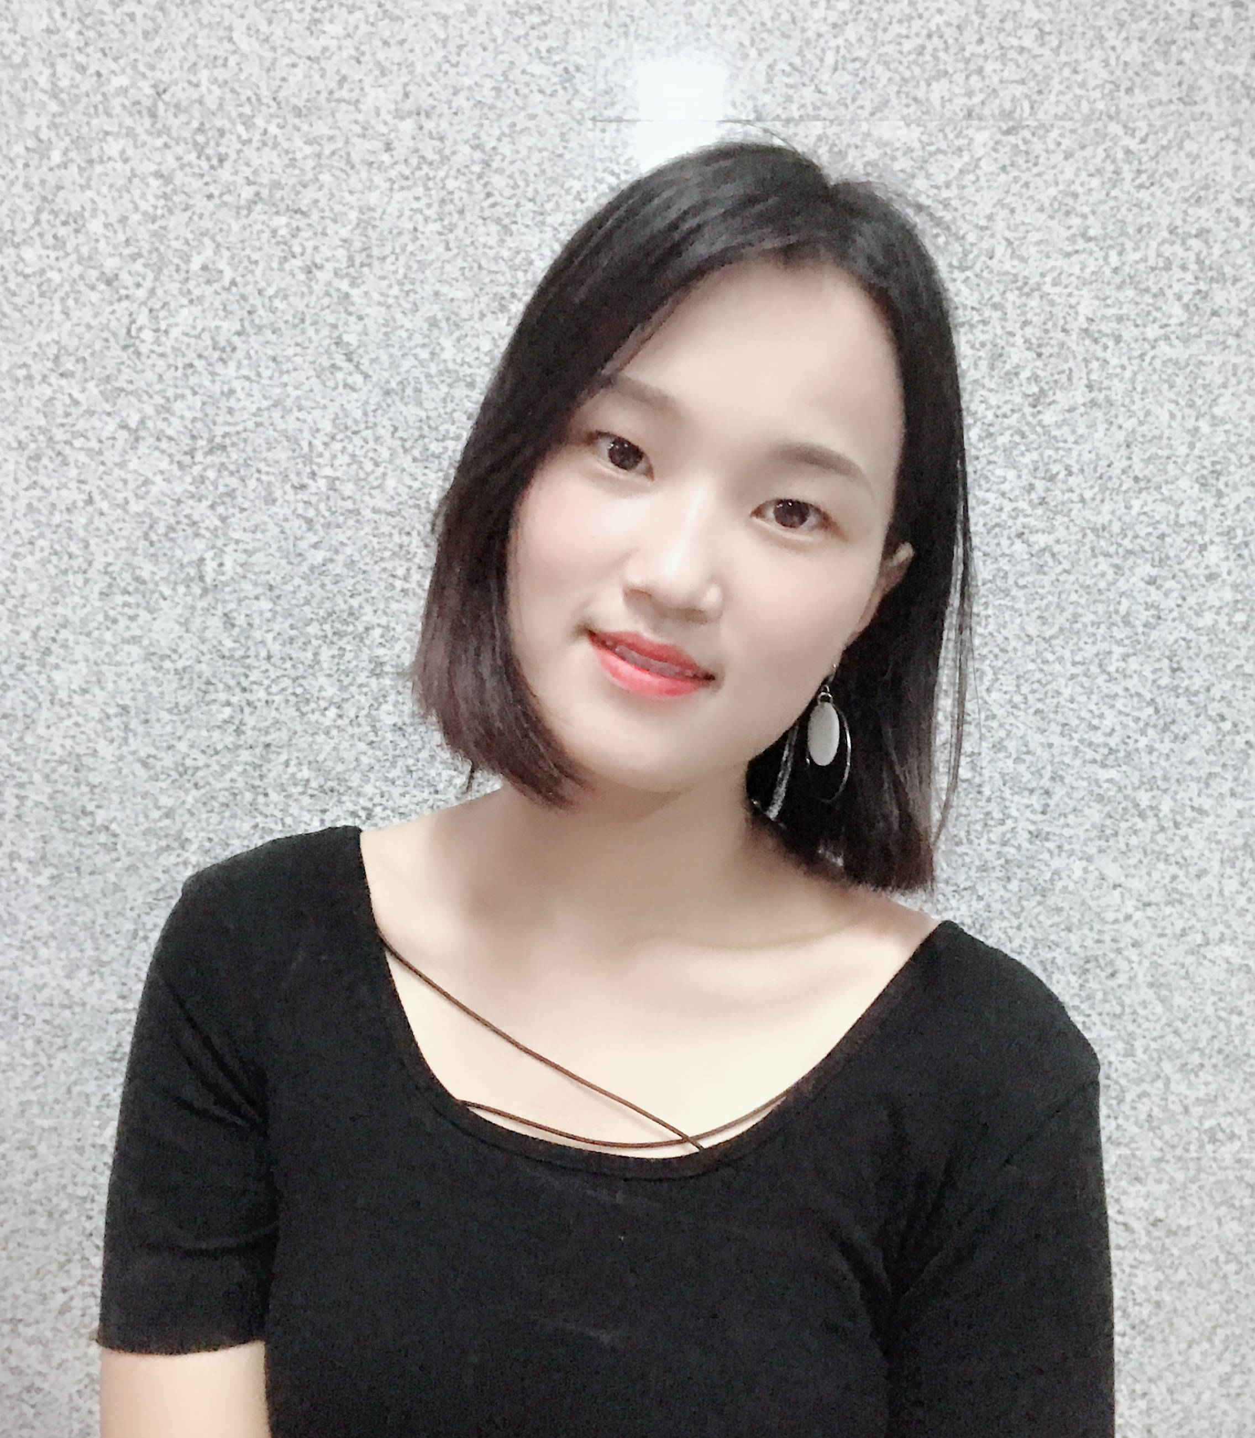
以梦为马，实现大学梦
2016年8月28日，孟康静来到了合肥学院教育系学前教育专业报到，成为了合肥学院的学子。她终于完成了自己的大学梦，从专科毕业后，她就迫切的想要体验大学的生活，这一刻终于到来了，她要谢谢一直坚持梦想的自己，她知道只要心存梦想就一定可以实现。回想起专升本的夏天，付出是值得的。开学的那一天，辅导员邹老师为她们开了班会，向她们介绍了这所优秀的大学，在这里她遇到了人生中最重要的好友，认识了有天马行空想法的同学，这都是合肥学院带给她的幸运。
大学刚刚开始，看到琳琅满目的社团招新活动，酷爱音乐的她不假思索的参加了合肥学院校合唱团，经过许刚老师的筛选，她成为了合唱团的一员，她热爱钢琴，老师让她担任声部长，她喜欢美好的声音，她觉得自己很幸运，能够加入这个充满活力的大家庭中。
愿青春，美好如晴天
孟康静活泼开朗的性格深受同学们好评，她在校担任学习委员，她想要用自己认真、负责的态度，做好在班里应该做的工作。她是一个对任何事情都比较认真的人，她在群里发布作业信息督促同学们完成，如果同学有忘交和遗漏，她会及时与老师沟通。
她说：“虽然这只是短暂的两年，但是能够遇到这些人真的很不容易。”两年的时光发生了很多事情，她们也一起经历了美好的时光，她很感谢这些同学，因为每个同学都有自己的想法，有自己努力的目标，记得开学的第一课，俞华老师在课堂上，让我们自我介绍并且向大家说出自己的的梦想。现在同学们自信的说出自己梦想的情景，仍然在她脑海中呈现。在大学两年里孟康静一直尽自己最大的努力在帮助同学，当有同学来询问一些问题，她耐心解答。孟康静通过自己的努力付出获得了国金励志奖学金、一等奖学金、优秀班干部、三好学生等称号。在2018年6月正式成为中共党员。
积极向上，努力成为优秀的引路人
孟康静自己心里一直有一个梦想和期望，她自己特别的喜欢孩子，这也是她选择这个专业的原因，不忘初心，方得始终。每次看到天真的脸庞中就想到自己的童年时光，她希望能为孩子们创造快乐的童年。她深知想要为孩子创造快乐、自由的环境，需要努力认真的学习专业课，了解孩子们的心理，理解他们的天马行空，保护他们的好奇心。
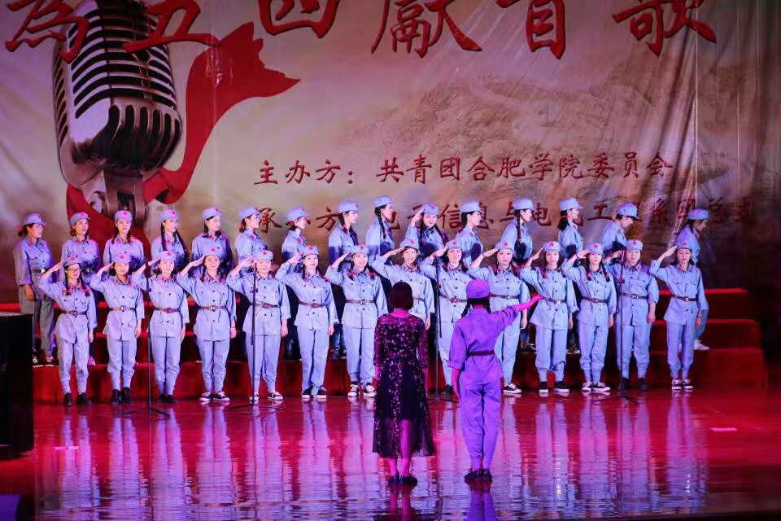
孟康静为了增强自己的专业能力，积极向老师学习，自己经常去琴房练习幼儿歌曲即兴伴奏，并寻求教师的帮助，向老师学习，教育系的老师们都很注重学生专业课与理论课相结合的，他们为学生创造和提供很多社会实践的机会，孟康静也不辜负的期望，她为同学们弹钢琴伴奏，组织同学们排练，在她和同学的共同合作下，在2017年合肥学院院系合唱比赛中教育系取得第一名。她说：“这样的机会不是永远都有，希望自己能够付出行动，为教育系出一份力。”
脚踏实地，成为最好的自己
孟康静说，大学是人生中的转折点，合院为她打开了自己的视野，结交了不同的朋友，她也看到别人努力的脚步，她在临近大学毕业时期仍然坚持去图书馆看书，她知道自己以后的目标，并且通过自己的努力，成功考入杭州市编制幼儿教师，她知道自己的教育事业才刚刚开始，她已经做好了充分的准备，迎接自己美好的未来，两年时光，终身难忘。她记得，那年夏天，天气炎热，她和合肥学院打了招呼说：“你好，我是孟康静！”愿历经千帆，归来仍是少年。谢谢合肥学院！

